MODEL : 49채널 네트워크 비디오 디코더 (SPD-151)

1. 개 요
SPD-151은 네트워크 카메라의 영상을 디코딩하여 효율적으로 모니터링 할 수 있도록
지원하는 장비입니다. 아파트, 병원 등 별도의 장소에 설치 시 최대 49채널까지 출력이
가능하며 H.265 및 4K UHD 해상도 지원으로 압축효율과 선명도 또한 개선되었습니다.

- H.265 / H.264 / MJPEG 트리플 코덱 지원
- 최대 49채널 동시출력(HDMI:32채널, VGA:16채널, CVBS:1채널
- 4K 해상도 지원, 64채널 카메라 등록가능
- ONVIF Profile S, RTP/RTSP프로토콜 지원
- 웹뷰어를 이용한 설정(Easy Setup)

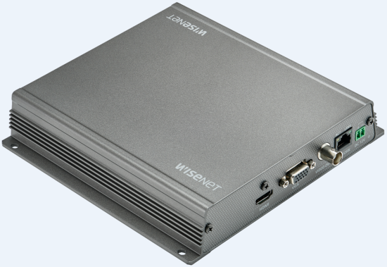






2. 제 원

- H/W
  - 영상출력 : HDMI 1(4K UHD), VGA 1(1920×1080), CVBS 1(704×480)
  - 출력단자 : 이더넷 1(10/100/1000BASE-T), USB 2(USB2.0), 오디오 1
  - 운영체제 : 임베디드 리눅스
  - 제품설정 : 웹 뷰어
- 비디오
  - 압축방식 : H.265/H.264/MJPEG
  - 대역폭 : 200Mbps
  - 동시출력 : 49채널(HDMI 32채널, VGA 16채널, CVBS 1채널)
  - 성능 : 120fps@8MP, 최대 12MP까지
  - 분할화면 : 최대 20개
- 클론모드 : 1/4/6/8/9/13/16/25/36(32)/2
- 확장모드 : HDMI(1/4/6/8/9/13/16/25/36(32)/2V/3V), VGA(1/4/6/8/9/13/16/2V/3V)
- 오디오
  - 압축방식 : G.711 / G.726 / AAC
  - 웹뷰어 : OS (Windows7, 8.1, 10, MAC OS X 10.9 ~ 10.12)
브라우저 (Chrome 54, Edge 38, Firefox 49(윈도우 64bit만), Safari 9 (MacOS X만)
Explorer 11 , Firefox 43, Safari 9
- 사용환경 및 외관
  - 동작온/습도 : 0℃ ~ 40℃ / 20%~85%RH
  - 인증 : KC인증
  - 전원 : DC 12V, PoE(IEEE802.3af)
  - 소비전력 : 최대 8.4W(DC 12V), 최대 8.4W(PoE)
  - 크기/무게 : 178mm(W)Ⅹ34mm(H)Ⅹ187.8mm(D), 0.68Kg

